粮情分析报告 (daily)
生成时间：2026-01-14 16:12:59

91620702MADKWU312X01012号仓
仓房：西北库区Q1 / 库点：西北库区
指定时间段（2026-01-01 到 2026-01-05）摘要：
- 平均粮温：21.0°C (范围: 0.0°C ~ 0.0°C)
- 仓内状态：温度 28.0°C，湿度 0.0%
- 仓外环境：温度 0.0°C，湿度 0.0%
三温图：
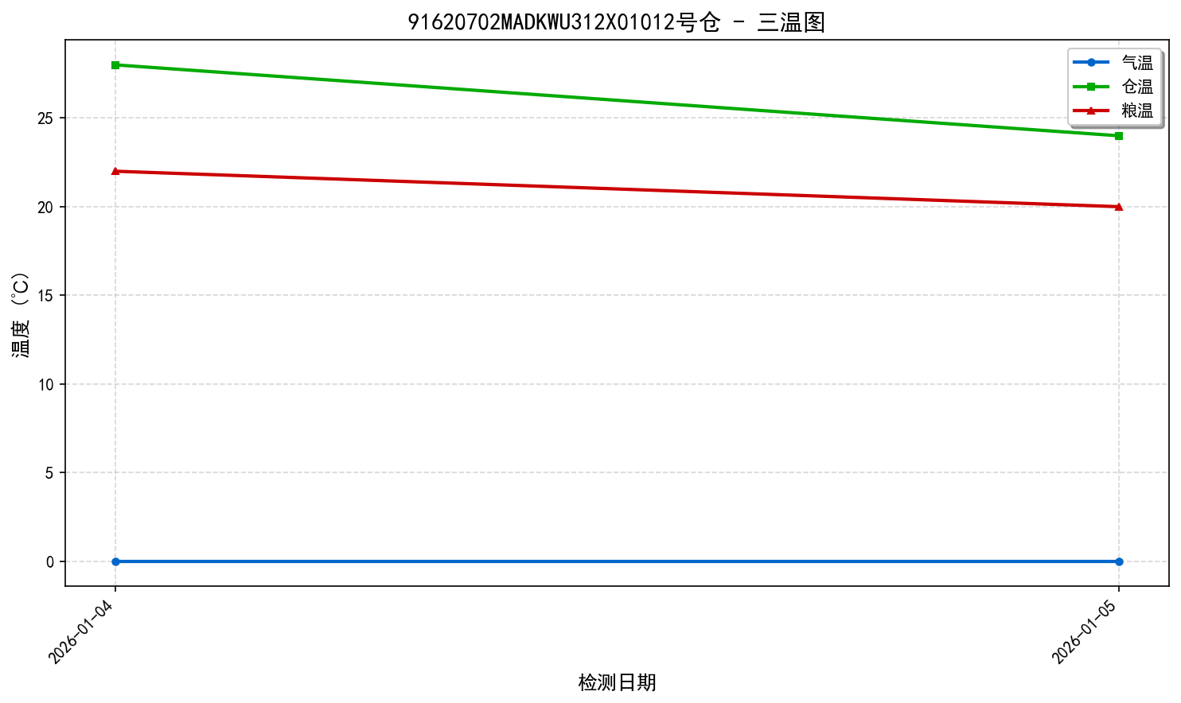
两湿图：
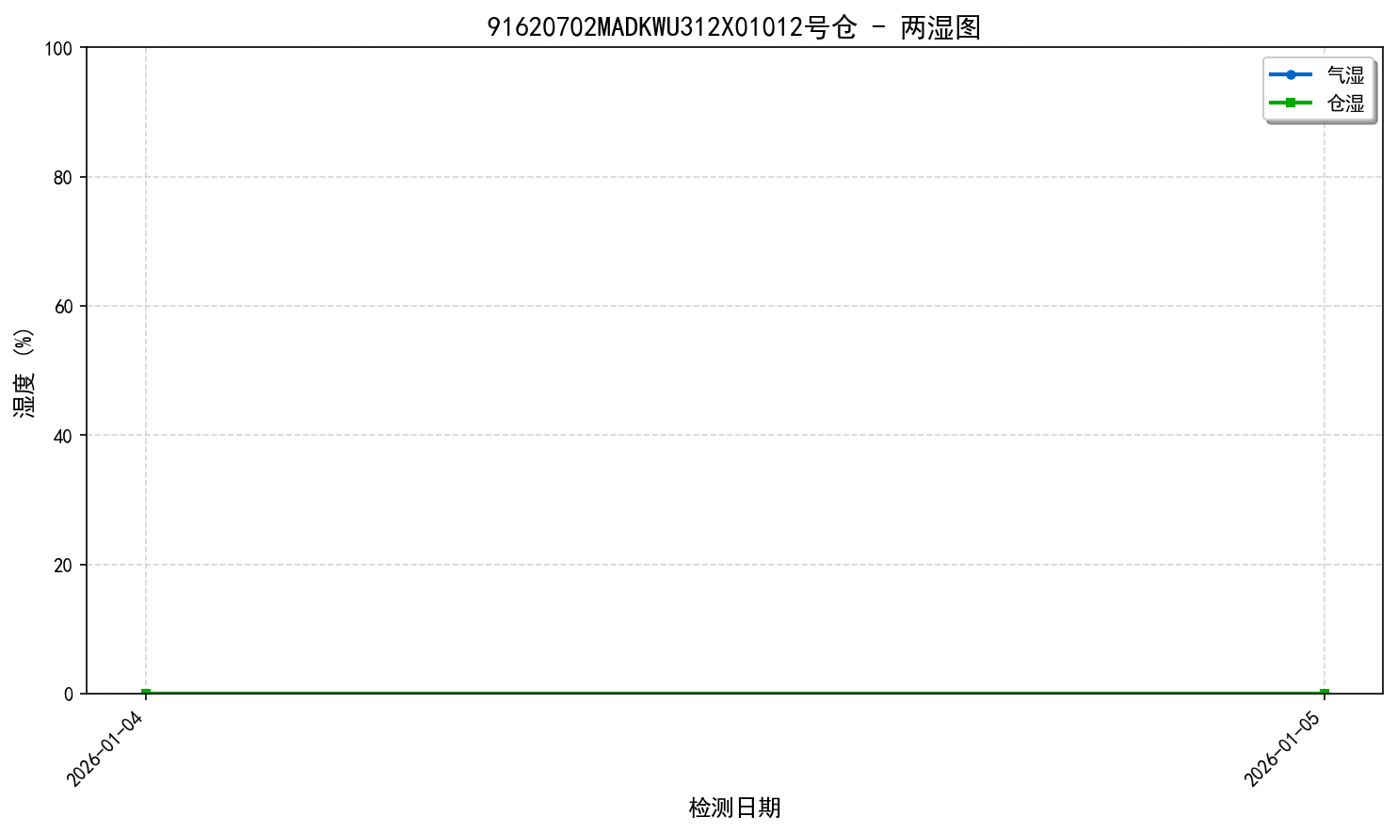
温度变化趋势图：
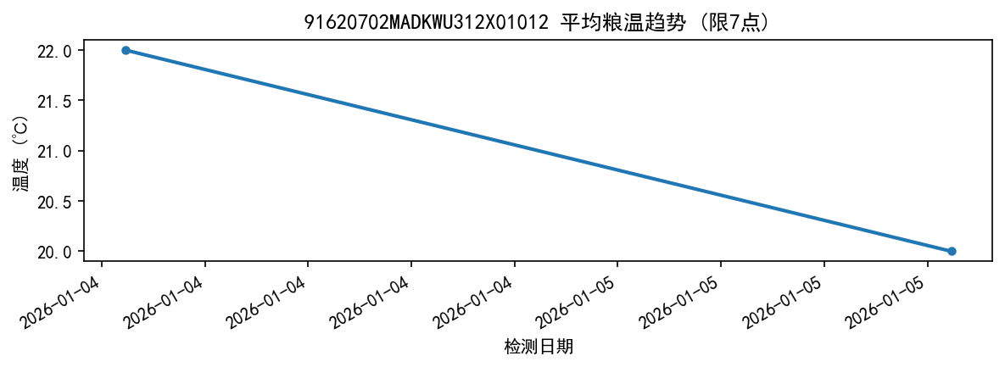

1. 仓房基本情况
仓房编号：91620702MADKWU312X01012
仓房名称：西北库区Q1
仓房类型：未知类型
储粮性质：储备粮
粮食品种：白色硬质冬小麦
设计仓容：0.0 吨
实际粮高：0.0 米

